山西林业职业技术学院

晋林院财务便字［2018］1号
学院规划财务处学费等网上自助缴费系统开通

各位同学：
为方便各位在校学生缴纳学费、公寓管理费等费用，学院财务处已开通网上自助缴费平台。全面推出网上自助缴费系统，在网上自助缴费系统中为学生们提供了学费、公寓管理费等费用缴纳功能。网上自助缴费的开通让同学们缴纳学杂费轻松快捷，无需再耗费时间排队等候；现就有关网上自助缴费注意事项说明如下：
1、“缴费平台”已全面开通，请在2018年8月20日前缴费；
2、为保障您的资金安全“缴费平台”依托中国农业银行支付系统，支持网上银行、掌上银行、微信支付；
3、为了您的账户及个人信息安全，务必在安全的网络环境下进行缴费操作，请不要在网吧缴费，并请在每天21:00前缴费。
4、缴费前，请务必确认页面上的收款人为“山西林业职业技术学院”，请安装好支付需要的安全控件；
5、如果因上网条件或网络传输等原因造成系统速度缓慢，请冷静并耐心等待，尽量不要重复点击，如果页面无法显示，可尝试刷新；
6、缴费成功后，学院财务处定期将纸质发票发至各系班主任，网上自助缴费的同学可自行领取正式发票。
欢迎广大同学采用网上自助缴费方式缴纳学费。

财务处
2018年6月29日
附件：山西林业职业技术学院学生自主缴费流程操作指导
山西林业职业技术学院学生自主缴费流程操作指导
亲爱的各位同学，山西林业职业技术学院本年度学杂费可以使用农行网上银行、掌上银行或微信进行自主缴费。下面是具体缴费流程：
- 农行网上银行操作指导
- 学生需要在农行开通个人网银，并在电脑端登录个人网银，缴费下拉菜单选择网上缴费进入缴费中心，点选“更多缴费”栏目中的教育培训，然后选择“学杂费”项目。
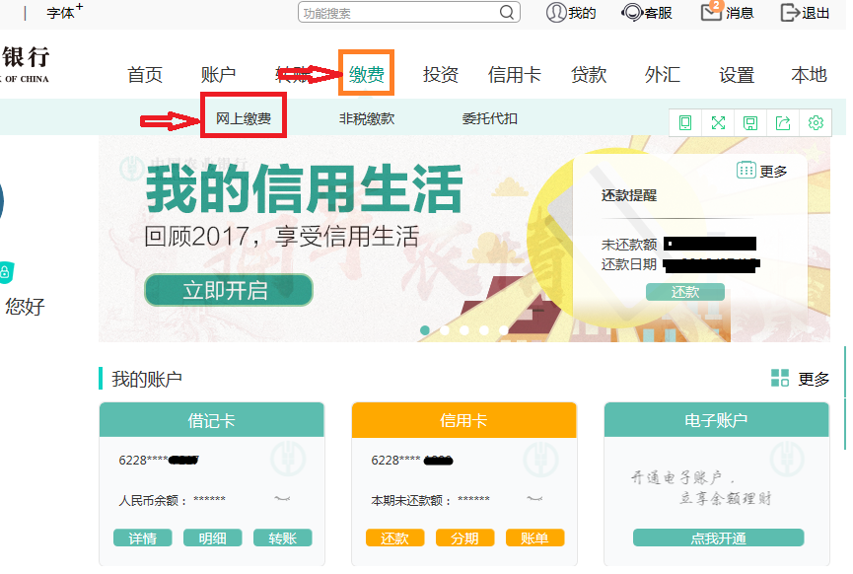
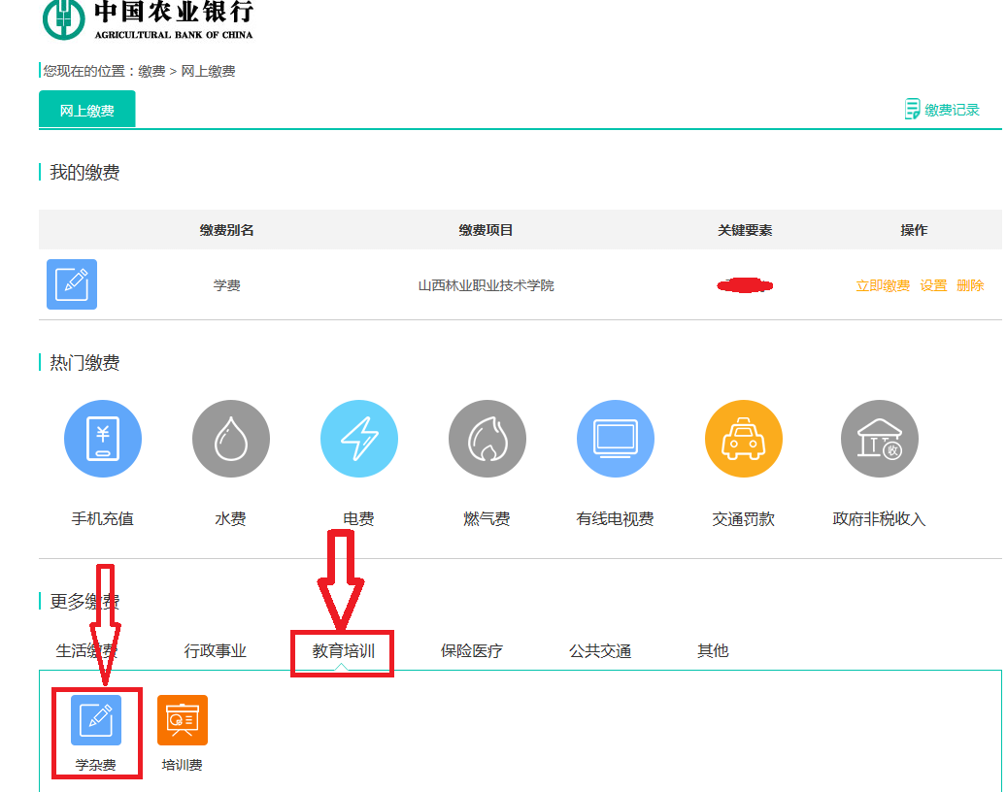

2、进入学杂费缴费网页后，依次选择省份：山西；城市：太原市；缴费项目：山西林业职业技术学院；再顺序输入姓名、身份证号、下拉菜单选择缴费项目后点选下一步，按照提示完成各项缴费。
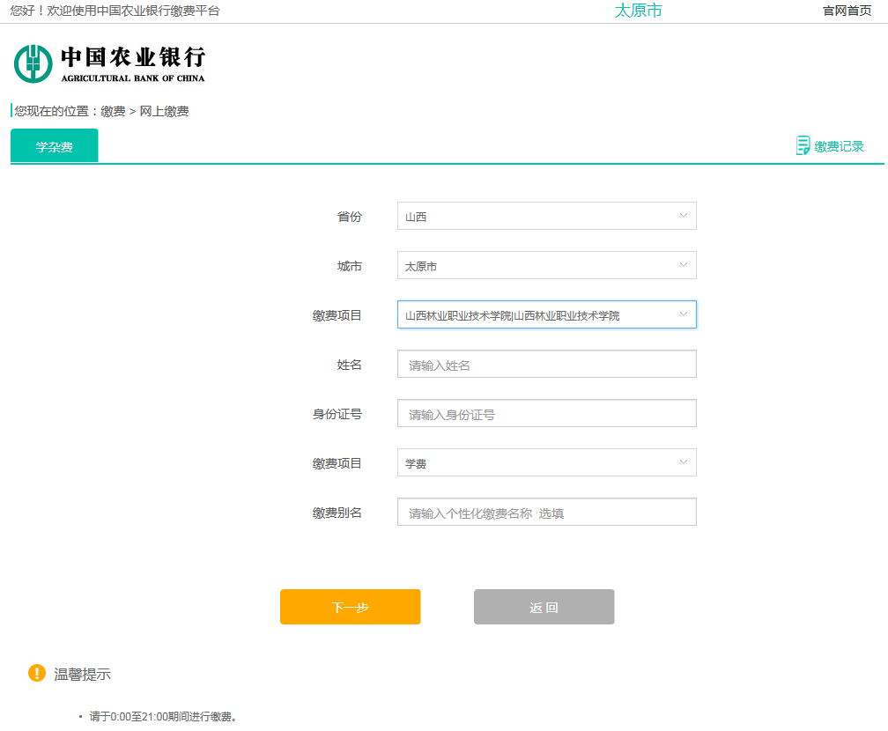
3、贷款学生依次选择省份、城市后缴费项目应选择选择：山西林业职业技术学院--非固定金额，并在金额后填写缴费金额后完成缴费。
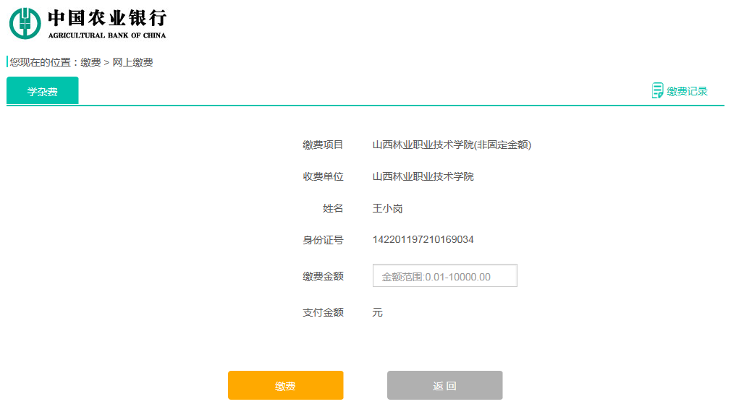
- 农行掌银操作指导
1、学生需要在农行开通掌银，并在掌银首页开通“农银快e付”功能：首页-农银快e付-开通。
2、打开并登录掌银，首页选择“全部”，下拉点击“生活缴费”，如下图：
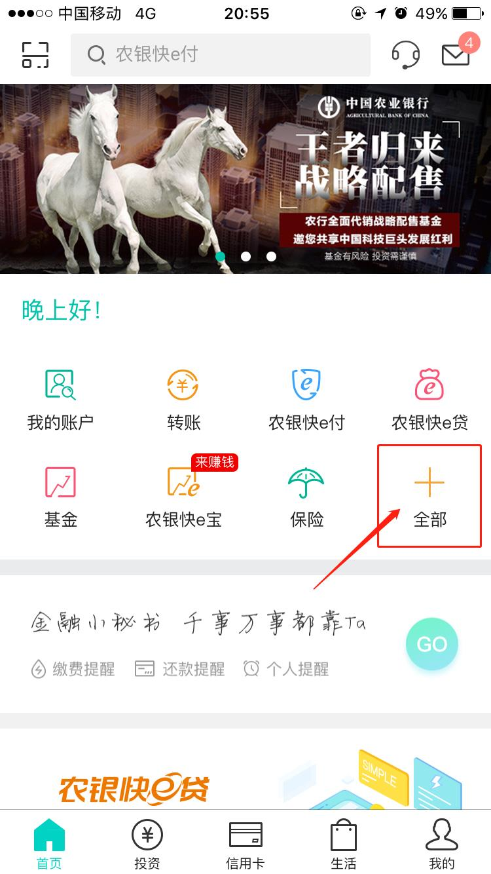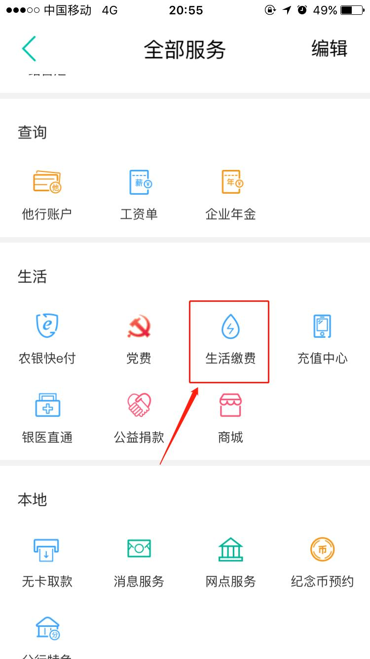

- 选择“学杂费”，点开之后可以看到两个山西林业职业技术学院的缴费项目，第一个为固定金额缴费，适用于正常缴纳学费的学生，以及公寓床上用品费、体检费、军训服装费、教材费等的缴费；第二个非固定金额，是针对贷款生使用，缴费金额由学生自行决定。如图：
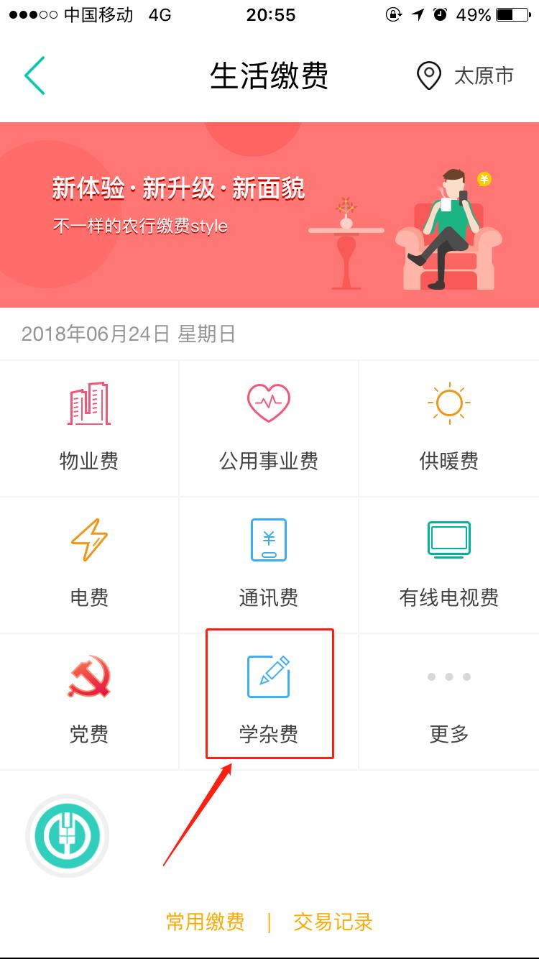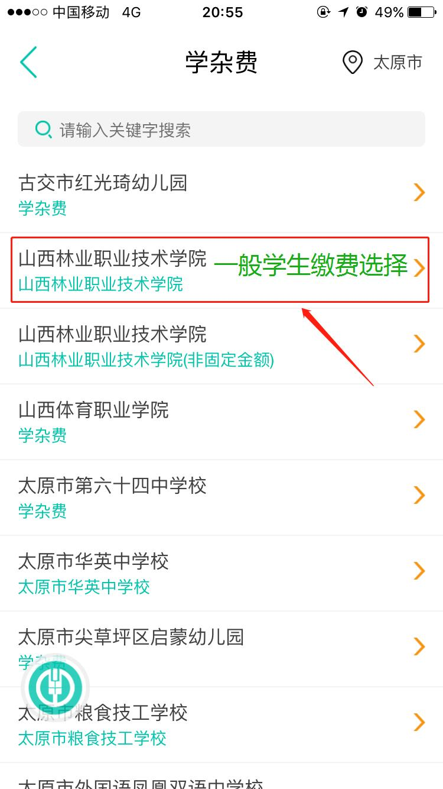

4、固定金额缴费选择第一个林校缴费模块，输入姓名、身份证号码，选择对应的缴费项目，如学费，点击橘色按钮进入下一步，学生认真核对姓名、身份证号码及应缴学费金额，核对无误后点击右下角的“缴费”，如图：
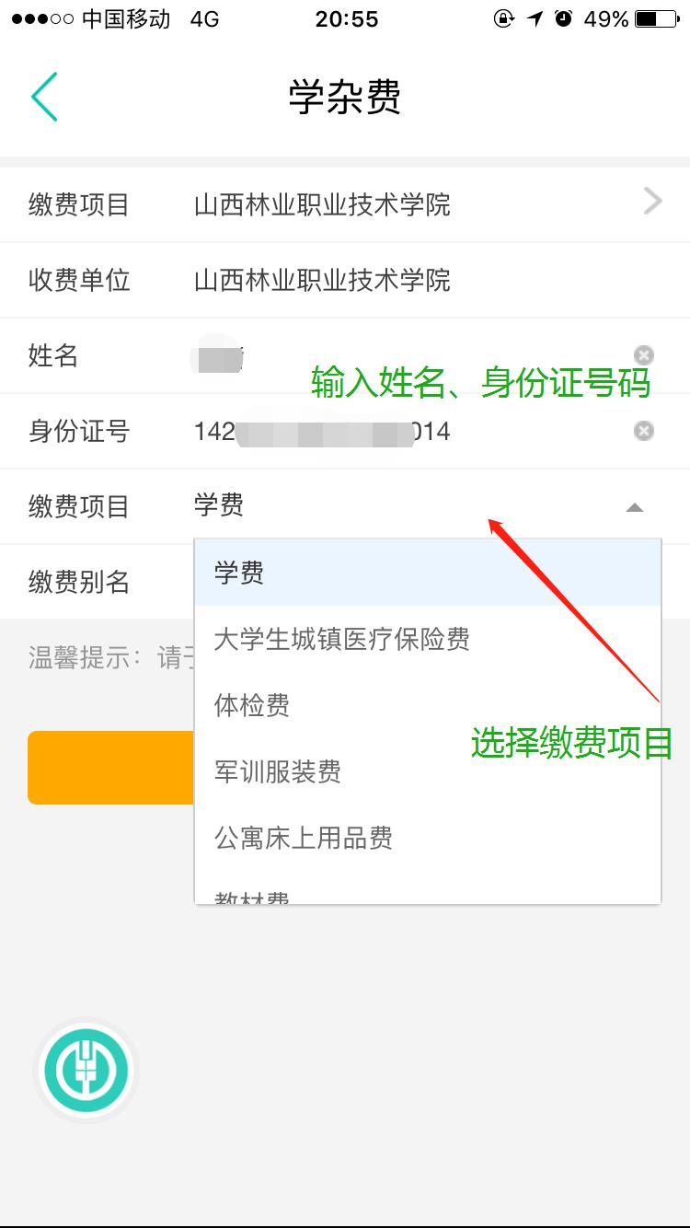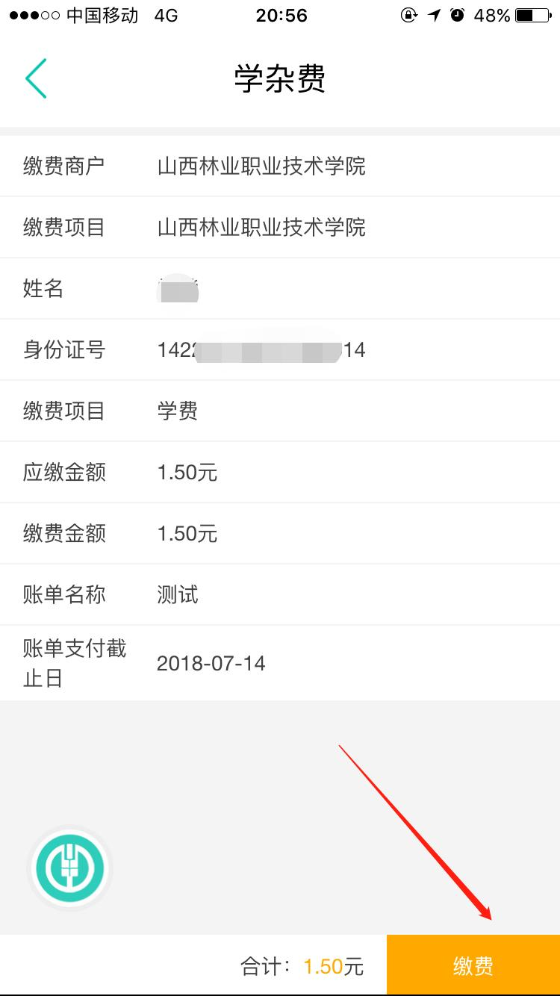
随后，选择付款的农行卡卡号，点击确定，输入六位数支付密码（或者指纹）进行支付，即可完成缴费。如下图：
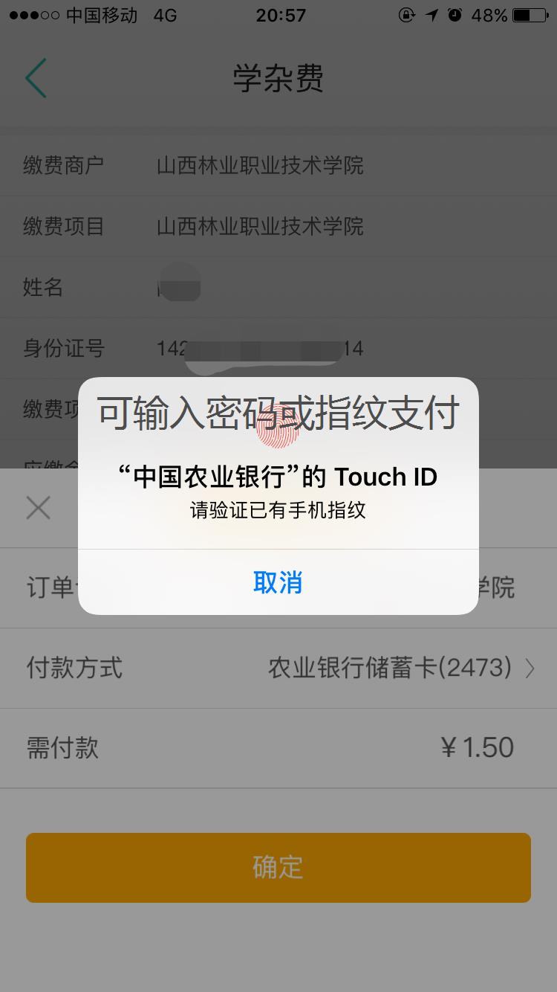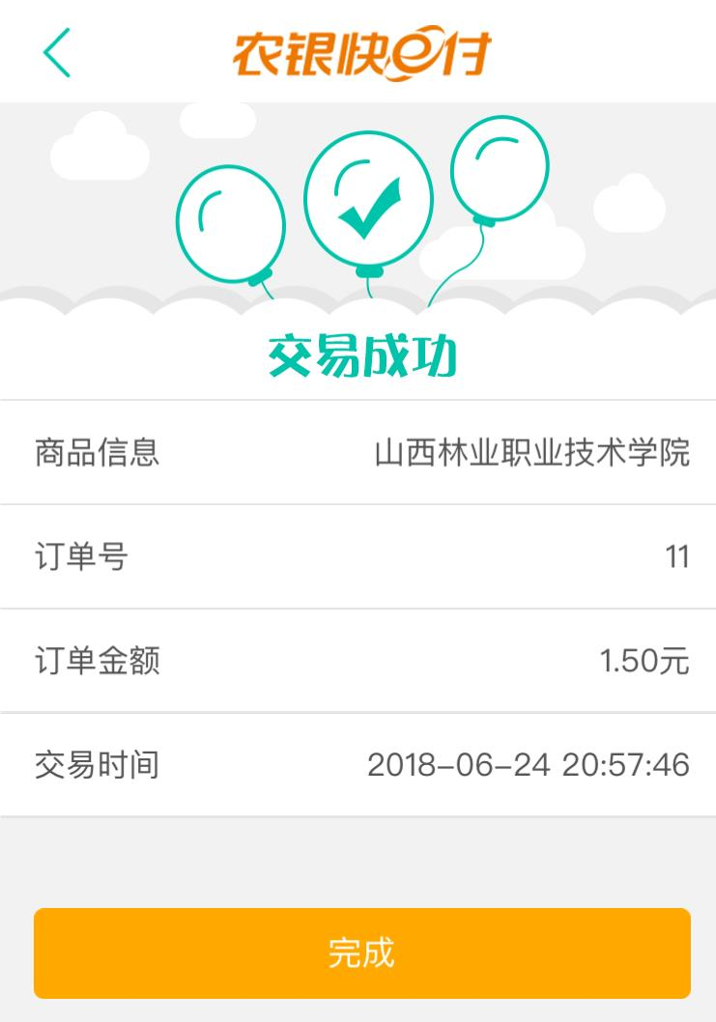
同理，修改缴费项目即可缴纳固定金额的学杂费用，如公寓床上用品费、体检费等等。如下图：
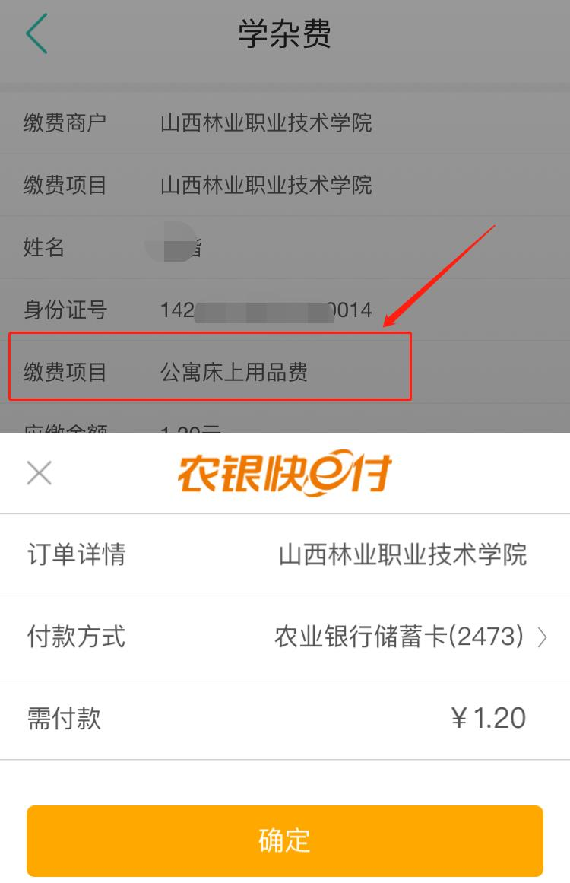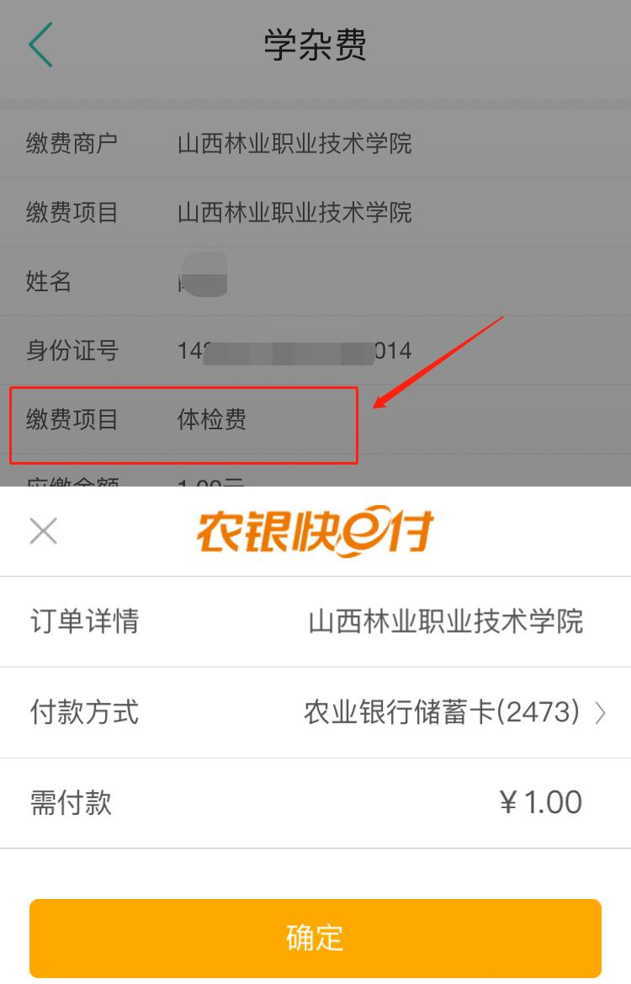
5、非固定金额缴费选择第二个林校缴费模块，该项目针对贷款生使用，学生输入姓名和身份证号码，缴费名称可自行填写，如图：
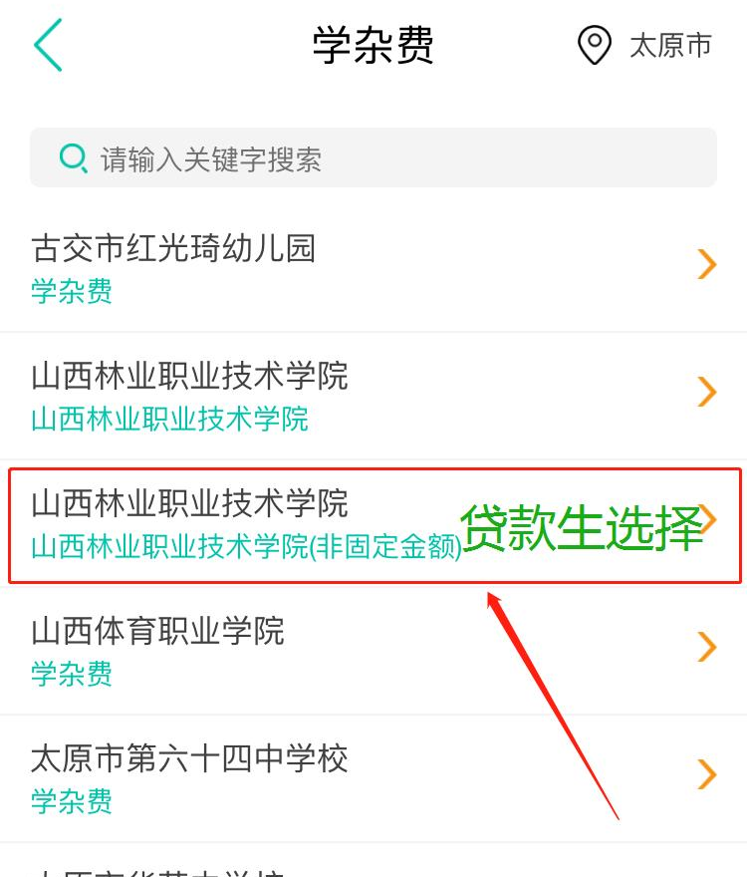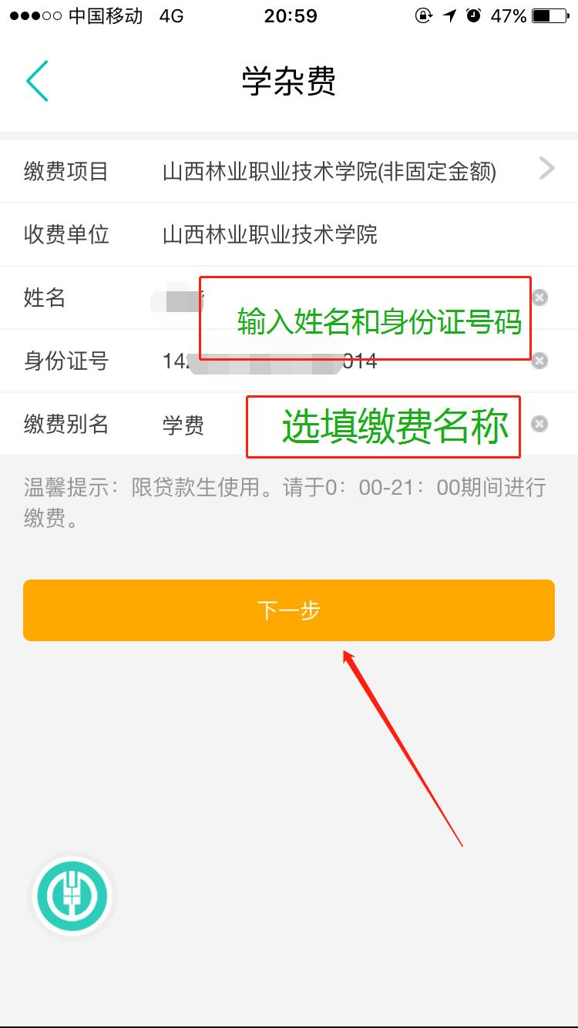
贷款生可根据需要输入缴费金额，核对信息无误后点击“缴费”，输入六位支付密码或指纹即可进行支付。如下图：
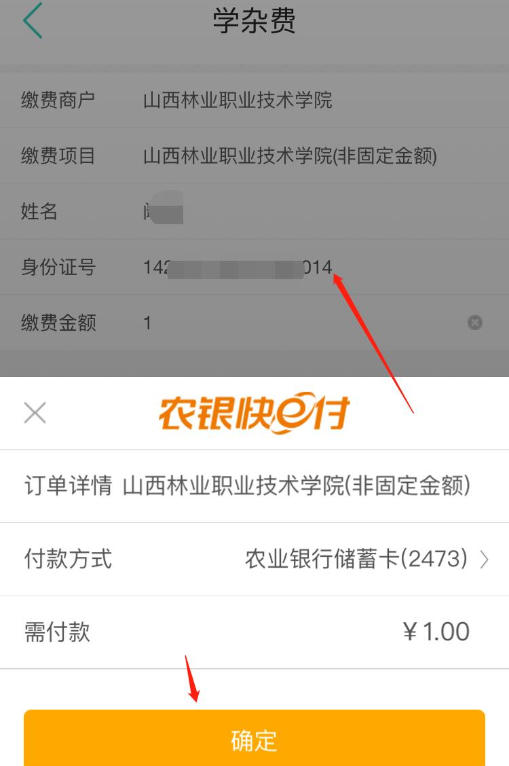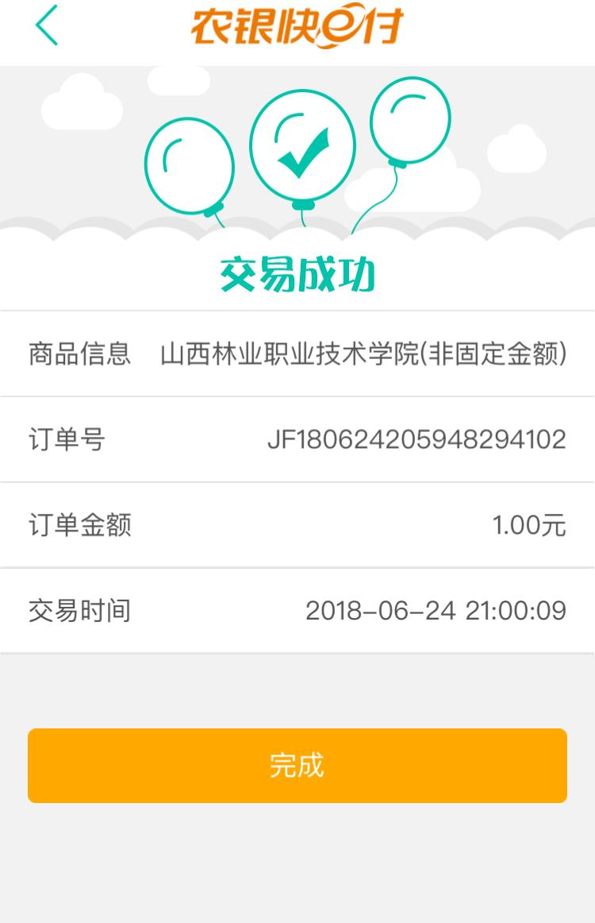
- 当然，学生也可直接点击掌银左上角的“扫一扫”，扫描掌银缴费二维码直接进入林校缴费页面，缴费步骤如上。

- 微信操作指导
1、微信关注“中国农业银行”微信公众号，选择右下角“生活缴费”，进入农行缴费界面。如下图：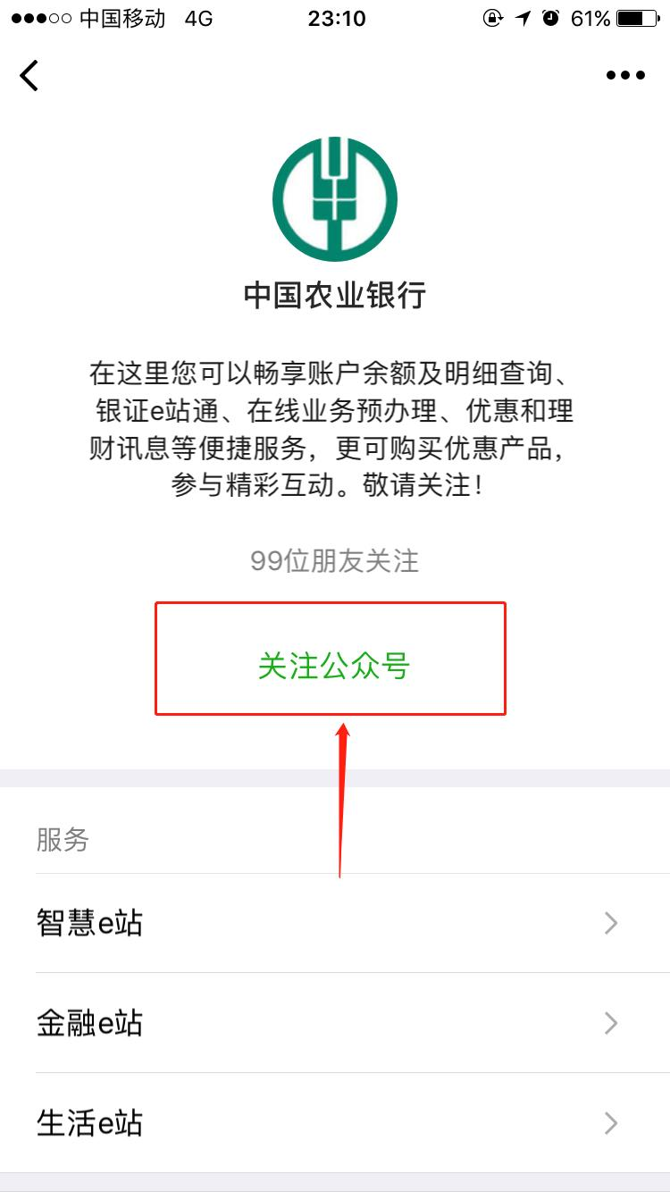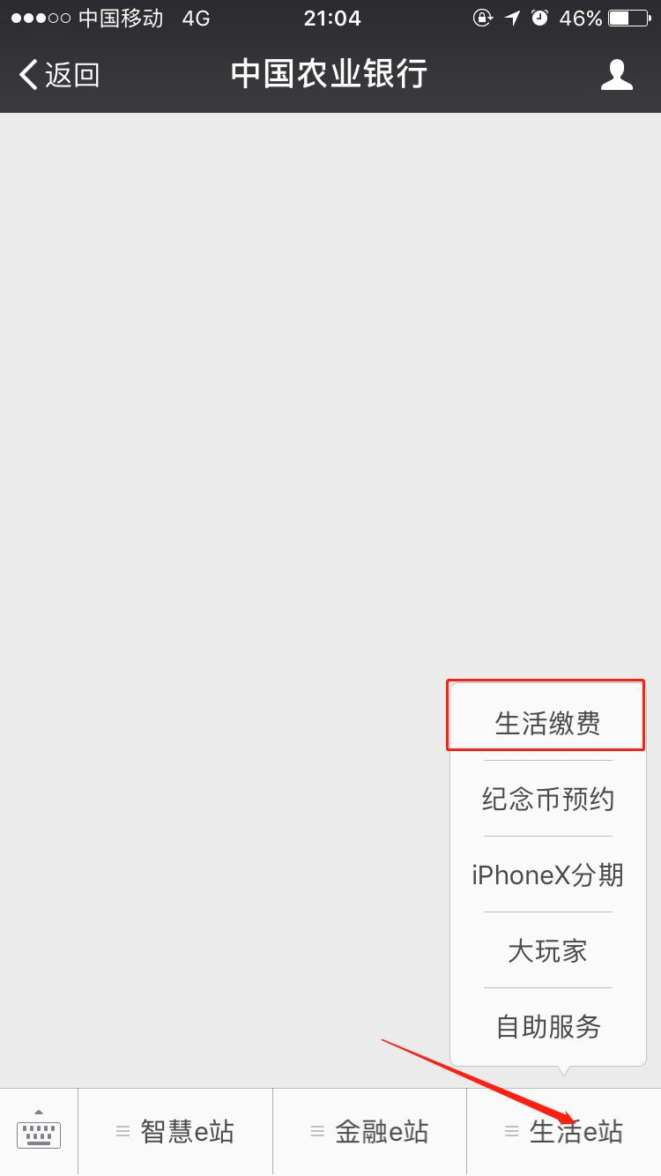
2、选择“学杂费”，点开之后可以看到两个山西林业职业技术学院的缴费项目，第一个为固定金额缴费，适用于正常缴纳学费的学生，以及公寓床上用品费、体检费、军训服装费、教材费等的缴费；第二个非固定金额，是针对贷款生使用，缴费金额由学生自行决定。如图：
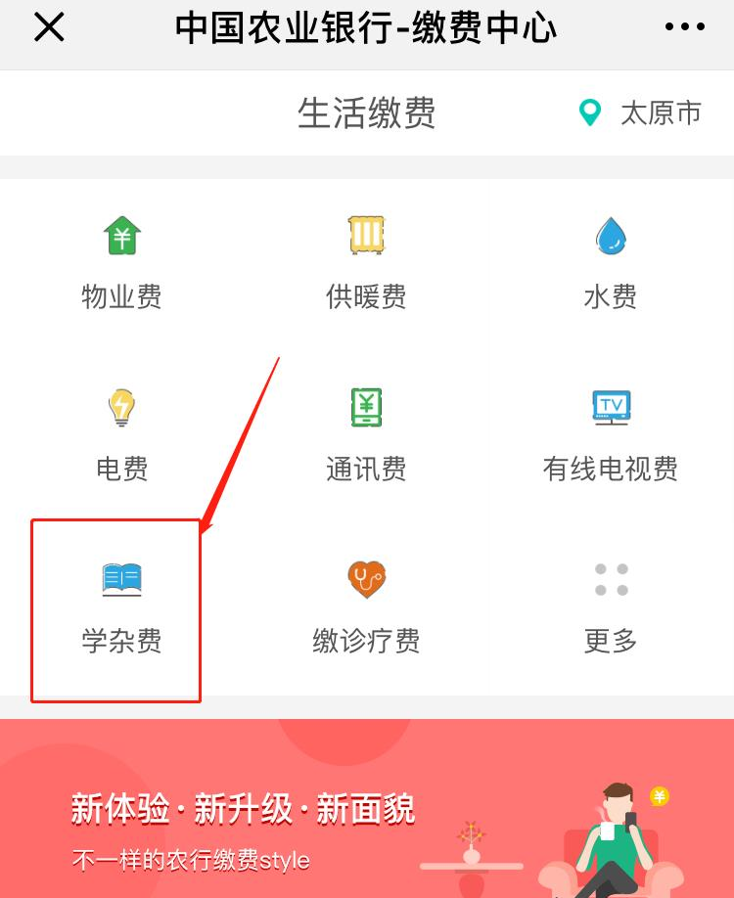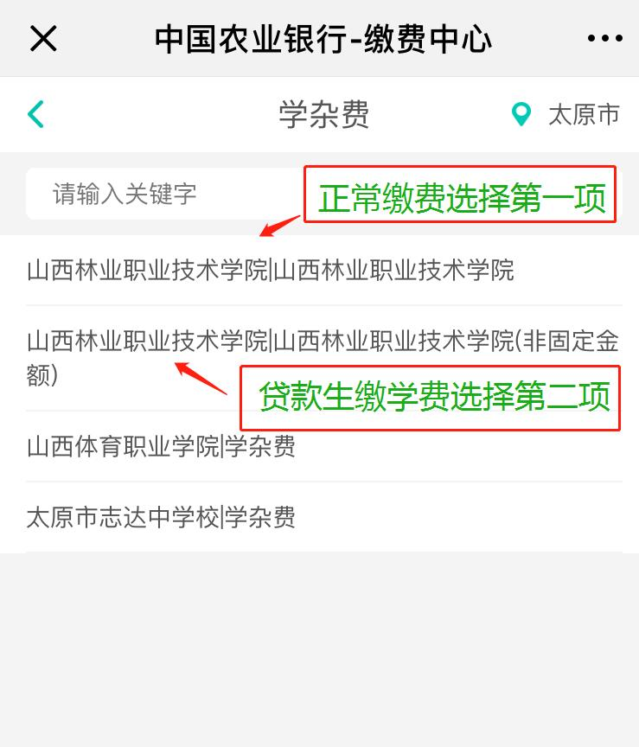
- 固定金额缴费选择第一个林校缴费模块，输入姓名、身份证号码，选择对应的缴费项目，如军训服装费，点击绿色按钮进入下一步，学生认真核对姓名、身份证号码及应缴学费金额，核对无误后点击右下角的“缴费”，如图：
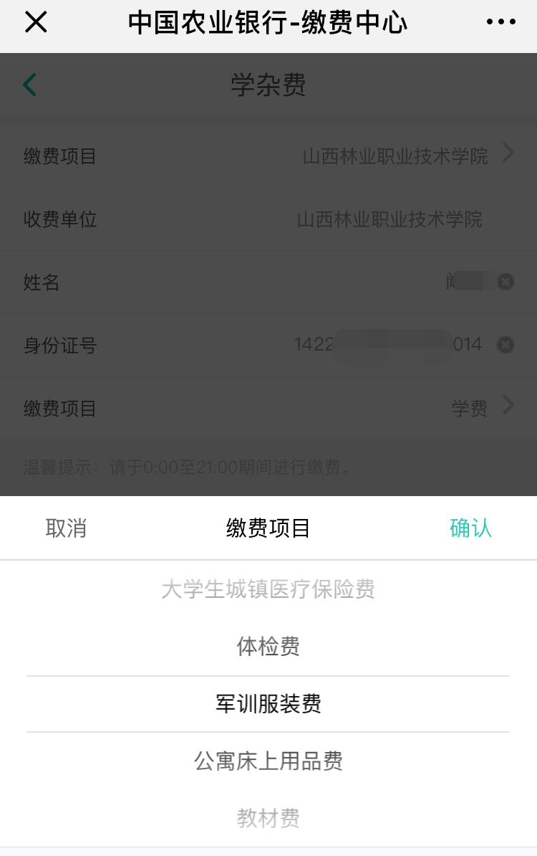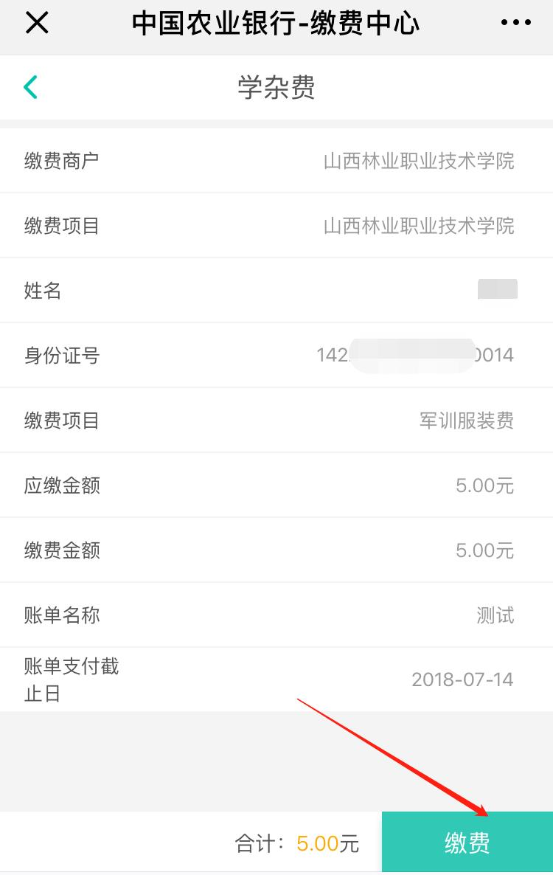
可选择“农银快e付”登录农行掌银进行支付，或者选择“微信支付”。
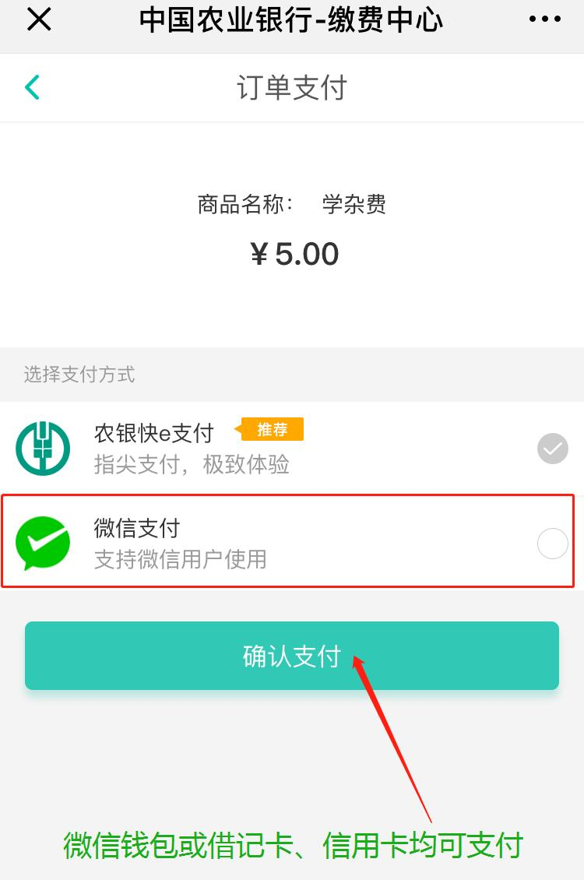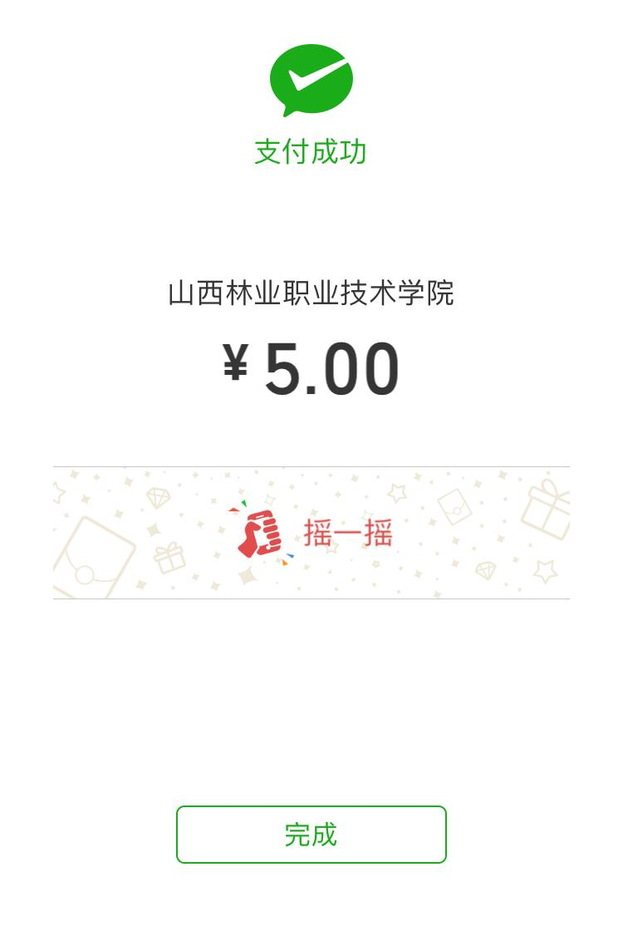
4、非固定金额缴费选择第二个林校缴费模块，该项目针对贷款生使用，学生输入姓名和身份证号码，缴费名称可自行填写，自定义输入缴费金额，选择支付方式即可成功支付。
- 除此之外，打开微信“扫一扫”，扫描缴费二维码也可直接进入林校缴费页面，缴费步骤如上。



